
REPUBLIQUE ALGERIENNE DEMOCRATIQUE ET POPULAIRE
MINISTERE DE L’ENSEIGNEMENT SUPERIEUR ET DE LA RECHERCHE SCIENTIFIQUE
ECOLE NATIONALE SUPERIEURE D’INFORMATIQUE

CPI 1 Année 2017 / 2018

TP
EN ALGORITHMIQUE ET STRUCTURES DE DONNEES DYNAMIQUES (ALSDD)

REALISE PAR :
ZELLAT ABDELKHALEK
OULAHCENE ABDELHADI

Section : C
Groupe N° : 10

Semestre 2

TP -1- : Listes linéaires chainées
« Gestion des Réservations d’Hôtels »

Introduction :
À l'approche des périodes estivales, les touristes sont de plus en plus nombreux à visiter les zones touristiques, en particulier celles qui contiennent des hôtels. Les agences touristiques doivent fournir des services variés à leurs clients et éviter toutes les erreurs possibles. Et pour cela, nous avons conçu cette application, pour une agence de voyage lui permettant de gérer les différentes demandes de réservations d’hôtels qu’elle reçoit au quotidien surtout en périodes estivales.
Structures de données utilisées :
Type ChambreStruct = Structure
n_chambre : Char
type : Char
statut : Char
date_debut : Char
date_fin : Char
nom : Char
prix : Char
Next : pointeur (ChambreStruct)
FIN

Type HotelStruct = Structure
nom_hotel : Char
nom_ville : Char
Next : pointeur (HotelStruct)
capacite : Char
n_chm_L : Char

n_chm_O : Char
Chambre_Occ : ChambreStruct
Chambre_Lib : ChambreStruct
FIN

Type AlphaStruct = Structure
alph : Char
Next : pointeur (AlphaStruct)
Hotel : HotelStruct
FIN
Les fonctionnalités du programme :
1- Charger les réservations depuis un fichier Texte.
2- Sauvegarder les réservations dans un fichier Texte.
Remarques :
- Les hôtels ainsi que leurs données doivent être dans un fichier nommé « ListeHotels.txt ».
- Les données des hôtels sont sous la forme :
Nom hôtel | Ville | Capacité | Nombre de chambres libres | Nombres de chambres occupées |
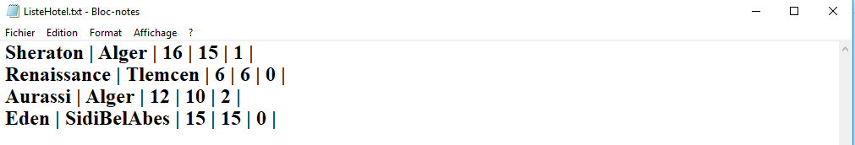
- Chaque hôtel a son propre fichier nommé « Nom hôtel.txt », et ce dernier contient les données suivantes sous la forme :
Statut | N° Chambre | Prix | Type de chambre | Date début | Date fin | Nom |
- Dans le cas des chambres libres, les champs : Date début, Date fin et Nom sont remplis par "NULL".
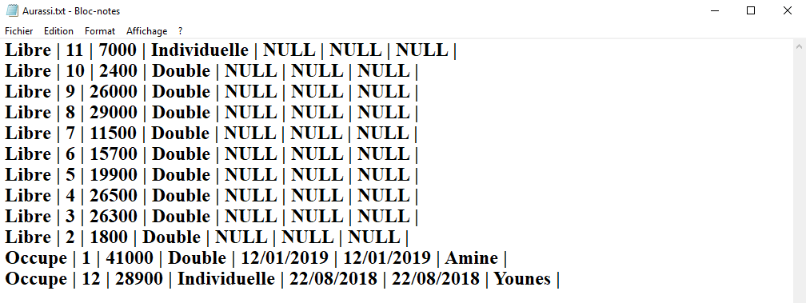
- Tous les fichiers doivent être dans le même dossier que le programme.
3- Affichage du statut des Réservations (Il affiche toutes les chambres occupées dans tous les hôtels disponibles ainsi que leurs détails)
4- Insérer une nouvelle Réservation (Il faut sélectionner une chambre libre)
5- Modifier une Réservation (Un menu s’affiche et choisir tous les options possibles)
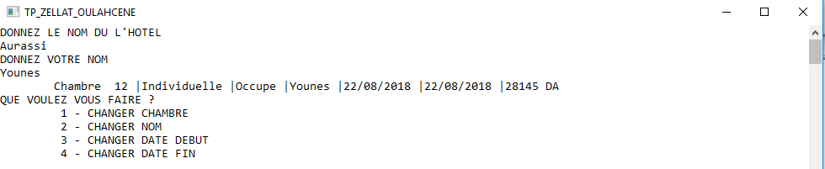
6- Supprimer une réservation.
7- Rechercher une chambre libre selon son type (individuelle ou à deux) (Il affiche toutes les chambres libres disponibles selon certains critères)
* Dans une ville donnée, en retournant le nom de l’hôtel ainsi que le numéro de chambre.
* Dans un hôtel donné (1ere lettre en majuscule).
* Ayant le plus petit prix dans toutes les listes d’hôtels.
8- Rechercher la Réservation effectuée par une personne « Nom » (Il affiche toutes les réservations effectuées par une personne « Nom »).
9- Rajouter un hôtel (1ere lettre en majuscule).
10- Supprimer un hôtel (1ere lettre en majuscule.
11- Libérer toutes les chambres occupées ayant une date de fin égale à la date du jou.
12- Trier les listes des hôtels par ordre alphabétique.

